**十年（**2014**－**2023**）年高考真题分项汇编—函数（填空题）**

**目录**

**题型一：函数及其表示** 1

**题型二：函数的基本性质 6**

**题型三：基本初等函数 14**

**题型四：函数与方程 20**

**题型五：函数模型及其综合应用 26**

# 题型一：函数及其表示

1．(2023年北京卷·第15题)设，函数，给出下列四个结论：

①在区间上单调递减；

②当时，存在最大值；

③设，则；

④设．若存在最小值，则*a*的取值范围是．

其中所有正确结论的序号是____________．

**【答案】**②③

解析：依题意，，

当时，，易知其图像为一条端点取不到值的单调递增的射线；

当时，，易知其图像是，圆心为，半径为的圆在轴上方的图像(即半圆)；

当时，，易知其图像是一条端点取不到值的单调递减的曲线；

对于①，取，则的图像如下，

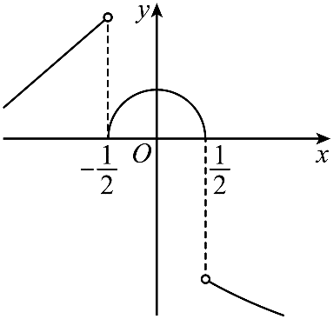

显然，当，即时，在上单调递增，故①错误；

对于②，当时，

当时，；

当时，显然取得最大值；

当时，，

综上：取得最大值，故②正确；

对于③，结合图像，易知在，且接近于处，的距离最小，

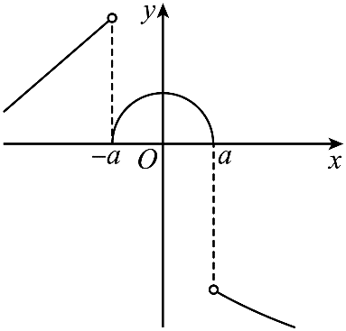

当时，，当且接近于处，，

此时，，故③正确；

对于④，取，则的图像如下，

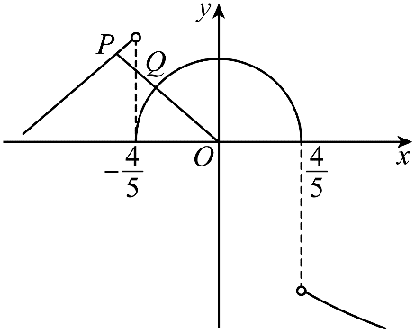

因为，

结合图像可知，要使取得最小值，则点在上，点在，

同时的最小值为点到的距离减去半圆的半径，

此时，因为的斜率为，则，故直线的方程为，

联立，解得，则，

显然在上，满足取得最小值，

即也满足存在最小值，故的取值范围不仅仅是，故④错误．

故答案为：②③．

2．(2023年北京卷·第11题)已知函数，则____________．

**【答案】**1

解析：函数，所以．

故答案：1

3．(2022高考北京卷·第11题)函数定义域是_________．

**【答案】**

解析:因为，所以，解得且，

故函数的定义域为；故答案为,

4．(2020北京高考·第11题)函数的定义域是____________．

**【答案】**

【解析】由题意得，故答案为：

5．(2019·江苏·第4题)函数的定义域为 ．

**【**答案】

【解析】由，解得，即函数的定义域为．

6．(2014高考数学浙江理科·第15题)设函数若，则实数的取值范围是______

**【答案】**

解析：∵函数，它的图象如图所示：

由，可得 

由可得，即，

故当时，则实数a的取值范围是，

故答案为： ]．

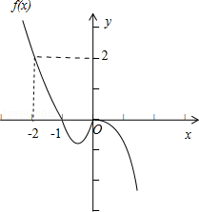

7．(2014高考数学四川理科·第12题)设是定义在上的周期为2的函数，当时， ，则

**【答案】**

解析：

8．(2014高考数学上海理科·第4题)设若，则的取值范围为_________________．

**【答案】**

解析:由，可得，所以得．

9．(2017年高考数学课标Ⅲ卷理科·第15题)设函数，则满足的的取值范围是 ．

**【答案】**

**【解析】**法一：因为

当时，；

当时，；

当时，由，可解得

综上可知满足的的取值范围是．

法二：，，即

由图象变换可画出与的图象如下：



由图可知，满足的解为．

法三：当且时，由得，得，又因为是上的增函数，所以当增大时，增大，所以满足的的取值范围是．

10．(2016高考数学江苏文理科·第11题)设是定义在上且周期为2的函数，在区间上 其中，若，则的值是 ．

**【答案】**．

解析：由题意得，

由可得

则，则．

11．(2016高考数学江苏文理科·第5题)函数的定义域是 ．

**【答案】**．

解析：，解得，因此定义域为．

# 题型二：函数的基本性质

1．(2023年全国甲卷理科·第13题)若为偶函数，则________．

**【答案】**2

解析：因为为偶函数，定义域为，

所以，即，

则，故，

此时，

所以，

又定义域为，故为偶函数，

所以．

故答案为：2．

2．(2023年全国乙卷理科·第16题)设，若函数在上单调递增，则*a*的取值范围是______．

**【答案】**

解析：由函数的解析式可得在区间上恒成立，

则，即在区间上恒成立，

故，而，故，

故即，故，

结合题意可得实数的取值范围是．

故答案为：．

3．(2021年新高考全国Ⅱ卷·第14题)写出一个同时具有下列性质①②③的函数_______．

①；②当时，；③是奇函数．

**【答案】**(答案不唯一，均满足)

解析:取，则，满足①，

，时有，满足②，的定义域为，

又，故是奇函数，满足③．故答案为(答案不唯一，均满足)

4．(2021年新高考Ⅰ卷·第15题)函数的最小值为______．

**【答案】**1

解析:由题设知：定义域为，

∴当时，，此时单调递减；

当时，，有，此时单调递减；

当时，，有，此时单调递增；

又在各分段的界点处连续，

∴综上有：时，单调递减，时，单调递增；

∴,故答案为1．

5．(2021年新高考Ⅰ卷·第13题)已知函数是偶函数，则______．

**【答案】**1

解析:因为，故，

因为为偶函数，故，

时，整理得到，

故，故答案为：1

6．(2022高考北京卷·第14题)设函数若存在最小值，则*a*的一个取值为________；*a*的最大值为___________．

**【答案】** ① 0(答案不唯一) ②． 1

解析:若时，，∴；

若时，当时，单调递增，当时，，故没有最小值，不符合题目要求；

若时，

当时，单调递减，，

当时，

∴或，

解得，

综上可得；

故答案为：0(答案不唯一)，1

7．(2022年浙江省高考数学试题·第14题)已知函数则________；若当时，，则的最大值是_________．

**【答案】** ①．  ②． ##

解析:由已知，，

所以，

当时，由可得，所以，

当时，由可得，所以，

等价于，所以，

所以的最大值为．

故答案为：，．

8．(2020江苏高考·第7题)已知是奇函数，当时， ，则的值是____．

【答案】

【解析】，因为为奇函数，所以,故答案为：

9．(2019·上海·第6题)已知函数周期为，且当，，则________.

**【答案】**1

【解析】.

10．(2019·全国Ⅱ·理·第14题)已知是奇函数，且当时，．若，则　 　．

**【答案】.**

**【解析】**因为是奇函数，且当时，．又因为，，

所以，两边取以为底的对数得，所以，即．

**【点评】**本题主要考查函数奇偶性，对数的计算．渗透了数学运算、直观想象素养．使用转化思想得出答案．

11．(2019·北京·理·第13题)设函数(*a*为常数)．若为奇函数，则*a*=________；若是R上的增函数，则*a*的取值范围是___________．

【答案】 (1)； (2)．

【解析】若函数为奇函数，则，

对任意的恒成立，故；

若函数是上的增函数，则恒成立，．

即实数取值范围是．

12．(2018年高考数学江苏卷·第9题)函数满足，且在区间上，则的值为 ．

**【答案】**

解析：由得函数的周期为4，所以，因此．

13．(2018年高考数学江苏卷·第5题)函数的定义域为 ．

**【答案】**[2，+∞)

解析：要使函数有意义，则，解得，即函数的定义域为[2，+∞)．

14．(2018年高考数学北京(理)·第13题)能说明“若对任意的都成立，则在上是增函数”为假命题的一个函数是__________．

**【答案】**(答案不唯一)；

解析：在上满足，且在上为增函数，在为减函数．

函数需要满足在上的最小值为，并且在上不单调，选取开口向下，对称轴在上的二次函数均可，其余答案也正确．

15．(2014高考数学四川理科·第15题)以表示值域为的函数组成的集合，表示具有如下性质的函数组成的集合：对于函数，存在一个正数，使得函数的值域包含于区间 例如，当时， ．现有如下命题：

① 设函数的定义域为，则“”的充要条件是“”；

② 函数的充要条件是有最大值和最小值；

③ 若函数的定义域相同，且，则；

④ 若函数有最大值，则．

其中的真命题有 (写出所有命题的序号)

**【答案】**①③④

解析：若*f*(*x*)∈*A*，则*f*(*x*)的值域为**R**，于是，对任意的*b*∈**R**，一定存在*a*∈*D*，使得*f*(*a*)＝*b*，故①正确．

取函数*f*(*x*)＝*x*(－1＜*x*＜1)，其值域为(－1，1)，于是，存在*M*＝1，使得*f*(*x*)的值域包含于

[－*M*，*M*]＝[－1，1]，但此时*f*(*x*)没有最大值和最小值，故②错误．

当*f*(*x*)∈*A*时，由①可知，对任意的*b*∈**R**，存在*a*∈*D*，使得*f*(*a*)＝*b*，所以，当*g*(*x*)∈*B*时，对于函数*f*(*x*)＋*g*(*x*)，如果存在一个正数*M*，使得*f*(*x*)＋*g*(*x*)的值域包含于[－*M*，*M*]，那么对于该区间外的某一个*b*0∈**R**，一定存在一个*a*0∈*D*，使得*f*(*a*0)＝*b*－*g*(*a*0)，即*f*(*a*0)＋*g*(*a*0)＝*b*0∉[－*M*，*M*]，故③正确．

对于*f*(*x*)＝*a*ln(*x*＋2)＋(*x*＞－2)，当*a*＞0或*a*＜0时，函数*f*(*x*)都没有最大值．要使得函数*f*(*x*)有最大值，只有*a*＝0，此时*f*(*x*)＝(*x*＞－2)．

易知*f*(*x*)∈，所以存在正数，使得*f*(*x*)∈[－*M*，*M*]，故④正确．

16．(2014高考数学课标2理科·第15题)已知偶函数在单调递减，．若，则的取值范围是__________．

**【答案】**

解析：因为是偶函数，所以不等式，因为在上单调递减，所以，解得

17．(2015高考数学浙江理科·第10题)已知函数，则 ，的最小值是 ．

**【答案】**，．

解析：

，当时，，当且仅当时，等

号成立，当时，，当且仅当时，等号成立，故最小值为．

考点：分段函数

18．(2015高考数学新课标1理科·第13题)若函数为偶函数，则

**【答案】**1

解析：由题知是奇函数，所以 =，解得=1．

考点：函数的奇偶性

19．(2015高考数学四川理科·第15题)已知函数， (其中)。对于不相等的实数，，设，，现有如下命题：

(1)对于任意不相等的实数，，都有；

(2)对于任意的及任意不相等的实数，，都有；

(3)对于任意的，存在不相等的实数，，使得；

(4)对于任意的，存在不相等的实数，，使得．

其中的真命题有 (写出所有真命题的序号)．

**【答案】**①④

解析：

设．

对(1)，从的图象可看出，恒成立，故正确．

对(2)，直线CD的斜率可为负，即，故不正确．

对(3)，由m=n得，即．

令，则．

由得：，作出的图象知，方程不一定有解，所以不一定有极值点，即对于任意的a，不一定存在不相等的实数，使得，即不一定存在不相等的实数，使得．故不正确．

对(4)，由m=－n得，即．

令，则．

由得：，作出的图象知，方程必一定有解，所以一定有极值点，即对于任意的a，一定存在不相等的实数，使得，即一定存在不相等的实数，使得．故正确．

所以(1)(4)

考点：函数与不等式的综合应用．

20．(2015高考数学福建理科·第14题)若函数 ( 且 )的值域是 ，则实数 的取值范围是 ．

**【答案】**

解析：当，故，要使得函数的值域为，只需()的值域包含于，故，所以，所以，解得，所以实数的取值范围是．

考点：分段函数求值域．

【名师点睛】本题考查分段函数的值域问题，分段函数是一个函数，其值域是各段函数值取值范围的并集，将分段函数的值域问题转化为集合之间的包含关系，是本题的一个亮点，要注意分类讨论思想的运用，属于中档题．

21．(2017年高考数学浙江文理科·第17题)已知,函数在区间上的最大值是5,则的取值范围是

．

**【答案】**

【解析】(绝对值几何意义)

令,则,所以,的最大值是5．



当时,最大值为5,成立;

当时,,,其几何意义为数轴上的数到数和数到数0的距离之和最大值为5,则．综上,．

法二:因为,最大值为

即或,解得或 ,所以．

【考点】绝对值,函数最值

22．(2017年高考数学山东理科·第15题)若函数学科网 版权所有(学科网 版权所有是自然对数的底数)在学科网 版权所有的定义域上单调递增,则称函数学科网 版权所有具有学科网 版权所有性质．下列函数中所有具有学科网 版权所有性质的函数的序号为__________．

①学科网 版权所有 ②学科网 版权所有 ③学科网 版权所有④学科网 版权所有

**【答案】**①④

【解析】①在上单调递增,故具有性质;

②在上单调递减,故不具有性质;

③,令,则,

当时,,当时,,在上单调递减,在上单调递增,故不具有性质;

④,令,

则,在上单调

递增,故具有性质．

23．(2017年高考数学江苏文理科·第11题)已知函数学科网 版权所有, 其中e是自然对数的底数． 若学科网 版权所有,则实数学科网 版权所有的取值范围是______．

**【答案】**学科网 版权所有

解析:因为学科网 版权所有,所以为奇函数,因为,所以在R上是单调递增函数,又学科网 版权所有,即学科网 版权所有,所以学科网 版权所有,即学科网 版权所有,解得学科网 版权所有,故实数学科网 版权所有的取值范围是学科网 版权所有．

【考点】利用函数性质解不等式

【点评】解函数不等式:首先根据函数的性质把不等式转化为学科网 版权所有的形式,然后根据函数的单调性去掉“学科网 版权所有”,转化为具体的不等式(组),此时要注意学科网 版权所有与学科网 版权所有的取值应在外层函数的定义域内

24．(2016高考数学天津理科·第13题)已知是定义在上的偶函数，且在区间上单调递增．若实数满足，则的取值范围是_____________．

**【答案】**

解析：由是偶函数可知，单调递增；单调递减

又，

可得，即

25．(2016高考数学四川理科·第14题)若函数是定义上的周期为的奇函数，当时，，则．

**【答案】**

【解析】由题意知，



所以．

# 题型三：基本初等函数

1．(2018年高考数学上海·第11题)已知常数，函数的图像经过点．若，则 ．

**【答案】**

解析：由题意：，所以，所以，

所以，又因为，所以．

2．(2018年高考数学上海·第7题)已知．若幂函数为奇函数，且在上递减，则

 ．

**【答案】**

解析：由为奇函数，所以，又在上递减可知．

3．(2018年高考数学上海·第4题)设常数，函数，若的反函数的图像经过点，则 ．

**【答案】**7

解析：由题意可知经过，所以．

4．(2014高考数学重庆理科·第12题)函数的最小值为_________．

**【答案】**

解析：根据对数的运算变型,换元法令,,得最小值为

5．(2014高考数学上海理科·第9题)若，则满足的的取值范围是___________．

**【答案】**

解析:首先注意定义域:;再由得,作图即得结果为

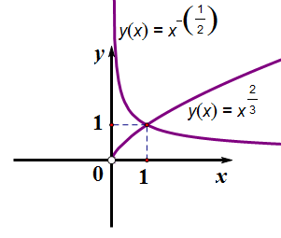

6．(2014高考数学陕西理科·第11题)已知则=________．

**【答案】**

解析:由得

7．(2014高考数学江苏·第10题)已知函数若对于任意，都有成立，则实数的取值范围是 ．

**【答案】**

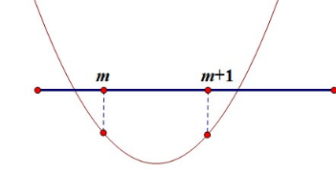

解析：画出二次函数的分析简图：由图象分析可得结论：开口向上的二次函数在上恒小于0的充要条件为 开口向下的二次函数在上恒大于0的充要条件为

．

8．(2015高考数学浙江理科·第12题)若，则 ．

**【答案】**．

解析：

∵，∴，∴．

考点：对数的计算

9．(2015高考数学上海理科·第10题)设为的反函数，则的最大值为 ．

**【答案】**

解析：通过分析，我们可得函数在定义域上是单调递增的，且值域为，由反函数的定义域是原函数的值域，反函数的值域是原函数的定义域以及反函数与原函数的单调性相同，可得的定义域为，值域为，又原函数与反函数的公共定义域为，故．

10．(2015高考数学上海理科·第7题)方程的解为 ．

**【答案】**

解析：由条件可得



，所以或，检验后只有符合；

11．(2015高考数学山东理科·第14题)已知函数 的定义域和值域都是 ，则 ．

**【答案】**

解析：若 ，则 在上为增函数,所以 ，此方程组无解；

若 ，则在上为减函数,所以 ，解得 ，所以．

考点：指数函数的性质．

12．(2017年高考数学上海(文理科)·第12题)定义在上的函数的反函数为,若为

奇函数,则的解为________．

**【答案】**

【解析】,∴的解为．

13．(2016高考数学浙江理科·第12题)已知．若，则 ， ．

**【答案】** 

【命题意图】本题主要考查对数运算、指数运算等知识点，意在考查学生的运算求解能力．

解析：由于，则，因为，即，所以或(舍去)，所以，即，所以，所以，，所以

(舍去)，所以．

14．(2016高考数学上海理科·第5题)已知点在函数的图像上，则的反函数 ．

**【答案】**

解析：将点带入函数**的解析式得，所以**，用表示得，所以．

# 题型四：函数与方程

1．(2023年天津卷·第15题)若函数有且仅有两个零点，则的取值范围为_________．

**【答案】**

解析：(1)当时，，

即，

若时，，此时成立；

若时，或，

若方程有一根为，则，即且；

若方程有一根为，则，解得：且；

若时，，此时成立．

(2)当时，，

即，

若时，，显然不成立；

若时，或，

若方程有一根为，则，即；

若方程有一根为，则，解得：；

若时，，显然不成立；

综上，

当时，零点为，；

当时，零点为，；

当时，只有一个零点；

当时，零点为，；

当时，只有一个零点；

当时，零点为，；

当时，零点为．

所以，当函数有两个零点时，且．

故答案为：．

2．(2022高考北京卷·第13题)若函数的一个零点为，则________；________．

**【答案】** ①． 1 ②． 

解析:∵，∴

∴



故答案为：1，

3．(2021高考北京·第15题)已知函数，给出下列四个结论：

①若，恰 有2个零点；

②存在负数，使得恰有个1零点；

③存在负数，使得恰有个3零点；

④存在正数，使得恰有个3零点．

其中所有正确结论的序号是_______．

**【答案】①②④**

**解析：对于①，当时，由，可得或，①正确；**

**对于②，考查直线与曲线相切于点，**

**对函数求导得，由题意可得，解得，**

**所以，存在，使得只有一个零点，②正确；**

**对于③，当直线过点时，，解得，**

**所以，当时，直线与曲线有两个交点，**

**若函数有三个零点，则直线与曲线有两个交点，**

**直线与曲线有一个交点，所以，，此不等式无解，**

**因此，不存在，使得函数有三个零点，③错误；**

**对于④，考查直线与曲线相切于点，**

**对函数求导得，由题意可得，解得，**

**所以，当时，函数有三个零点，④正确．**

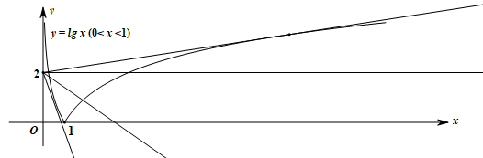

**故答案为：①②④．**

4．(2018年高考数学浙江卷·第15题)已知，函数，当时，不等式的解集是 ，若函数恰有2个零点，则的取值范围是 ．

**【答案】**，

解析：当时，，

若，，得，于是；

若，，得，于是；

 不等式的解集为；

第二空两种解法

方法一：代数法(分类讨论两段函数根的个数)

①当时，由于有一个零点，问题等价于当时，有一个零点，因为，只需要；

②当，由于无零点，问题等价于当时，有两个零点，

而，当时，有两零点1，3满足条件；

综上可知，或．

方法二：几何法(图像观察)

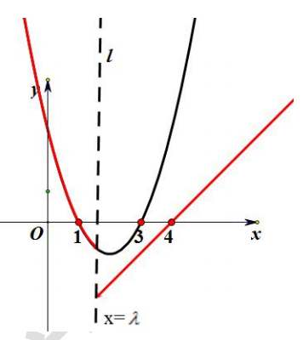

当直线 从左到右的运动过程中，当或时，

与轴有两个交点，即恰有2个零点，

即的取值范围是或．

5．(2018年高考数学天津(理)·第14题)已知，函数若关于的方程恰有2个互异的实数解，则的取值范围是 ．

**【答案】**

解析：当时，由，得，，且，所以，当时，无解；当时，有一个解；当时，有两个解；

当时，由，得，，且，所以

，所以当时，无解；当时，有一个解；当时，有两个解；

综上，要使关于的方程恰有2个互异的实数解，则的取值范围是．

解法二：当时，由，得，即，很明显不是原方程的解，则；

当时，由，得，即，很明显不是原方程的解，则

 ；令 ，

其中，，

作出的图象如图所示，由图可知，要使函数与函数的图象

有两个不同的交点，且考虑到，则的取值范围是．



6．(2014高考数学天津理科·第14题)已知函数,．若方程恰有4个互异的实数根,则实数的取值范围为_________．

**【答案】**

解析:画出函数的大致图象,



令,则函数的图象与函数的图象有且仅有4个不同的交点,如图,显然(不可能)．联立消去得,

由解得或(舍去);联立消去

得,由解得或(舍去)．

结合图象,实数的取值范围为．

7．(2014高考数学江苏·第13题)已知是定义在R上且周期为3的函数，当时，． 若函数在区间上有10个零点(互不相同)，则实数的取值范围是 ．

**【答案】**

解析：作出函数的图象，可知，当时，，，方程在上有10个零点，即函数的图象与直线在上有10个交点，由于函数的周期为3，因此直线与函数的图象有4个交点，则．

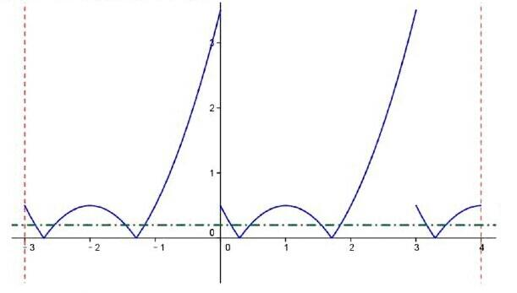

8．(2015高考数学湖南理科·第15题)已知，若存在实数，使函数有两个零点，则的取值范围是 ．

**【答案】**．

分析：分析题意可知，问题等价于方程与方程的根的个数和为，

若两个方程各有一个根：则可知关于的不等式组有解，∴，从而；

若方程无解，方程有2个根：则可知关于的不等式组有解，从而

，综上，实数的取值范围是．

9．(2015高考数学湖北理科·第12题)函数的零点个数为 ．

**【答案】**2

解析：因为





所以函数的零点个数为函数与图象的交点的个数，

函数与图象如图，由图知，两函数图象有2个交点，

所以函数有2个零点．

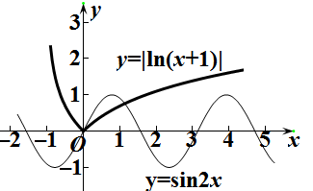

考点：二倍角的正弦、余弦公式，诱导公式，函数的零点．

10．(2015高考数学北京理科·第14题)设函数

①若，则的最小值为 ；

②若恰有2个零点，则实数的取值范围是 ．

**【答案】**(1)1，(2)或．

解析：①时，，函数在上为增函数，函数值大于1，在为减函数，在为增函数，当时，取得最小值为1；

(2)①若函数在时与轴有一个交点，则，并且当时，，则，函数与轴有一个交点，所以；

②若函数与轴有无交点，则函数与轴有两个交点，当时与轴有无交点，在与轴有无交点，不合题意；当时，，与轴有两个交点，和，由于，两交点横坐标均满足；综上所述的取值范围或．

考点：本题考点为函数的有关性质，涉及函数图象、函数的最值，函数的零点、分类讨论思想解题．利用函数图象研究函数的单调性，求出函数的最值，涉计参数问题，针对参数进行分类讨论．

11．(2015高考数学江苏文理·第13题)已知函数， ，则方程实根的个数为___．

**【答案】**4

解析：由题意得：求函数与交点个数以及函数与交点个数之和，因为，所以函数与有两个交点，又，所以函数与有两个交点，因此共有4个交点

考点：函数与方程

12．(2017年高考数学江苏文理科·第14题)设学科网 版权所有是定义在学科网 版权所有且周期为1的函数,在区间学科网 版权所有上,学科网 版权所有 其中集合学科网 版权所有,则方程学科网 版权所有的解的个数是______．

**【答案】**8

解析:由于学科网 版权所有 ,则需考虑学科网 版权所有 的情况

在此范围内,学科网 版权所有 且学科网 版权所有 时,设学科网 版权所有 ,且学科网 版权所有 互质

若学科网 版权所有 ,则由学科网 版权所有 ,可设学科网 版权所有 ,且学科网 版权所有 互质

因此学科网 版权所有 ,则学科网 版权所有 ,此时左边为整数,右边非整数,矛盾,因此学科网 版权所有 ,

因此学科网 版权所有不可能与每个周期内学科网 版权所有对应的部分相等,只需考虑学科网 版权所有与每个周期学科网 版权所有的部分的交点,画出函数图像,图中交点除学科网 版权所有外,其他交点横坐标均为无理数,属于每个周期学科网 版权所有的部分,且学科网 版权所有处,则在学科网 版权所有附近仅有一个交点,因此方程解的个数为8个．

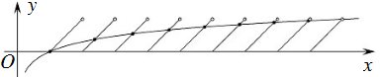

【考点】函数与方程

【点评】对于方程解的个数(或函数零点个数)问题,可利用函数的值域或最值,结合函数的单调性、草图确定其中参数范围．从图象的最高点、最低点,分析函数的最值、极值;从图象的对称性,分析函数的奇偶性;从图象的走向趋势,分析函数的单调性、周期性等．

13．(2016高考数学山东理科·第15题)已知函数 其中，若存在实数，使得关于的方程有三个不同的根，则的取值范围是________________．

**【答案】**  【解析】画出函数图象如下图所示：



。











由图所示，要有三个不同的根，需要红色部分图像在深蓝色图像的下方，即，解得

# 题型五：函数模型及其综合应用

1．(2019·北京·理·第14题)李明自主创业，在网上经营一家水果店，销售的水果中有草莓、京白梨、西瓜、桃，价格依次为60

元/盒、65元/盒、80元/盒、90元/盒．为增加销量，李明对这四种水果进行促销：一次购买水果的总价达到120元，顾客就少付*x*元．每笔订单顾客网上支付成功后，李明会得到支付款的80%．

① 当时，顾客一次购买草莓和西瓜各1盒，需要支付__________元；

② 在促销活动中，为保证李明每笔订单得到的金额均不低于促销前总价的七折，则*x*的最大值为________．

【答案】① 130；② 15．

【解析】① ，顾客一次购买草莓和西瓜各一盒，需要支付元；

② 设顾客一次购买水果的促销前总价为元，

当0<时，李明得到的金额为，符合要求；

当时，有恒成立，即恒成立，故．

所以的最大值为．

2．(2015高考数学四川理科·第13题)某食品的保鲜时间(单位：小时)与储藏温度(单位：)满足函数关系( 为自然对数的底数，为常数)．若该食品在的保鲜时间是192小时，在23的保鲜时间是48小时，则该食品在33的保鲜时间是________小时．

**【答案】**24

解析：

由题意得：，所以时，．

考点：函数及其应用．

3．(2015高考数学陕西理科·第16题)如图，一横截面为等腰梯形的水渠，因泥沙沉积，导致水渠截面边界呈抛物线型(图中虚线表示)，则原始的最大流量与当前最大流量的比值为 ．

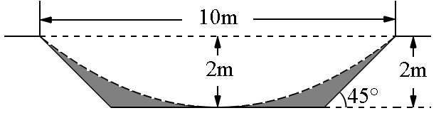

**【答案】**

解析：建立直角坐标系，如图所示：

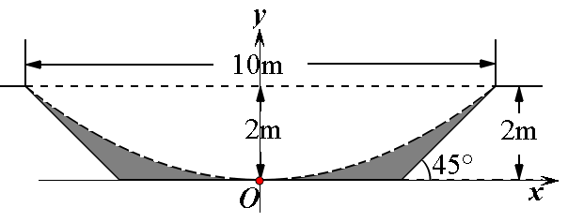

原始的最大流量是，设抛物线的方程为()，因为该抛物线过点，所以，解得，所以，即，所以当前最大流量是，故原始的最大流量与当前最大流量的比值是，所以答案应填：．

【考点定位】1、定积分；2、抛物线的方程；3、定积分的几何意义．

4．(2017年高考数学北京理科·第14题)三名工人加工同一种零件,他们在一天中的工作情况如图所示,其中点的横、纵坐标分别为第名工人上午的工作时间和加工的零件数,点的横、纵坐标分别为第名工人下午的工作时间和加工的零件数,．

①记为第名工人在这一天中加工的零件总数,则中最大的是_________．

②记为第名工人在这一天中平均每小时加工的零件数,则中最大的是_________．

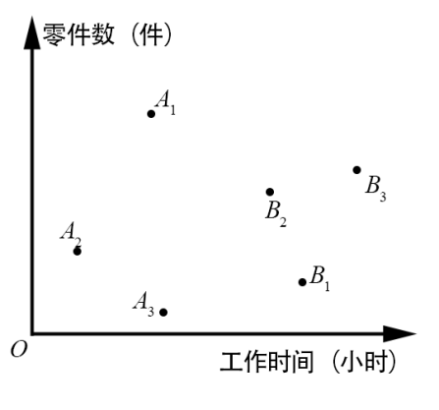

**【答案】**学科网 版权所有;学科网 版权所有

【解析】作图可得学科网 版权所有中点纵坐标比学科网 版权所有中点纵坐标大,所以第一题选学科网 版权所有;分别作学科网 版权所有关于原点的对称点学科网 版权所有,比较直线学科网 版权所有 斜率,可得学科网 版权所有最大,所以选学科网 版权所有．

【考点】①图象的应用;②实际应用．

【点评】本题考查了根据实际问题分析和解决问题的能力,以及转化与化归的能力．因为第学科网 版权所有名工人加工总的零件数是学科网 版权所有,比较总的零件数的大小,即可转化为比较学科网 版权所有的大小,而学科网 版权所有表示学科网 版权所有中点连线的纵坐标．第二问也可转化为学科网 版权所有中点与原点连线的斜率．

5．(2014高考数学山东理科·第15题)已知函数，对函数，定义关于的“对称函数”为，满足：对任意，两个点，关于点对称，若是关于的“对称函数”，且恒成立，则实数的取值范围是 ．

**【答案】**

解析：由题意知，得，恒

成立，即，恒成立，当与

相切时，，同一直角坐标系中由与的图象可知．

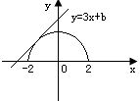

6．(2014高考数学湖北理科·第14题)设是定义在上的函数，且，对任意，若经过点，的直线与轴的交点为，则称为、关于函数的平均数，记为，例如，当时，可得，即为、的算术平均数．

(Ⅰ)当 时，为、的几何平均数；

(Ⅱ)当 时，为、的调和平均数．

(以上两空各只需写出一个符合要求的函数即可)

**【答案】**；(或填；，其中，为正常数均可)

解析：过点，的直线方程为，令得．令几何平均数，可取；

令调和平均数，可取．

7．(2021年高考浙江卷·第12题)已知，函数若，则___________．

**【答案】**2

解析:，故，故答案为 2．

8．(2019·浙江·第16题)已知，函数．若存在，使，则实数的最大值是 ．

【答案】

【解析】解法一：存在，使得，即，

即．设，得，所以，所以的最大值为．

解法二：定积分的几何意义，，则．故只需求的最小值．不妨设．根据定积分的几何意义知,只需,故．

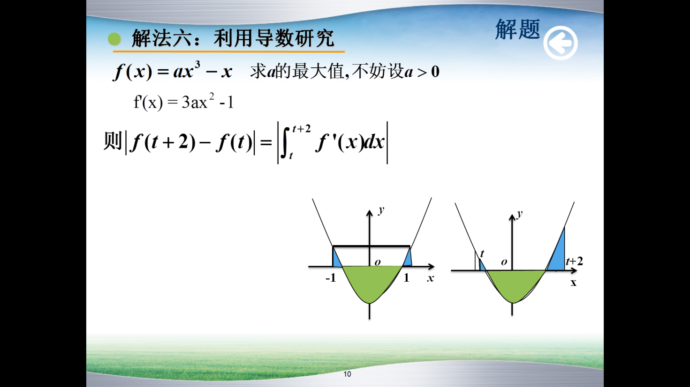

9．(2019·上海·第12题)已知，若，与轴交点为，为曲线，在上任意一点，总存在一点(异于)使得且，则__________.

**【答案】**

【解析】设点，则或

设；

根据函数特征在(上递减，在上递增，故必各在一个区间内)，不失一般性.

假设；对应的；

则设满足,而根据题意，满足

其中，；

故恒成立，即或(舍)

**【点评】**本题主要考查图象的平移、翻折变换、极限思想．

10．(2019·江苏·第14题)设是定义在R上的两个周期函数，的周期为4，的周期为2，且是奇函数.当时，，，其中.若在区间上，关于的方程有8个不同的实数根，则的取值范围是 .

【答案】

【解析】当时，等价于().结合是周期为4的奇函数，可作出在上的图象：

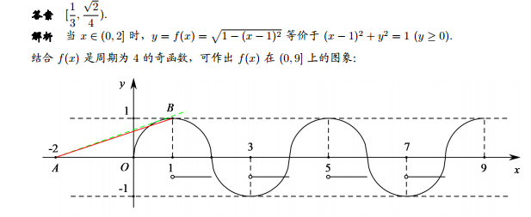

因为当时，，且的周期为2

由图可知：当∪∪∪时，与的图象有2个交点.

由已知，与在上有8个交点，

所以当∪∪∪∪时，与的图象有6个交点.

又当时，表示的直线恒过定点，且斜率，结合的周期为2及图象，可知：当∪时，与的图象无交点

所以当∪∪时，与的图象有6个交点.

由与的周期性可知：当时，与的图象有2个交点.

如图，当线段与圆弧(，)相切时有

，解得，.

又，所以(此时恰有1个交点)；

当线段过点时，(此时恰有2个交点).

结合图形分析可知：的取值范围是.